

**SAKARYA ÜNİVERSİTESİ**

**BİLGİSAYAR VE BİLİŞİM BİLİMLERİ FAKÜLTESİ**

**BİLGİSAYAR MÜHENDİSLİĞİ BÖLÜMÜ**

**NESNELERİN İNTERNETİ VE UYGULAMALARI DERSİ**

# PROJE RAPORU

## PROJE ADI………………….: AKILLI ÇÖP KUTUSU

## AD SOYAD…………………: Oğuzhan Bozkurt

## ÖĞRENCİ NUMARASI..: G211210370 SINIF…………………………: 4

## ÖĞRETİM TÜRÜ-ŞUBE: 2 B

E-POSTA…………………..: oguzhan.bozkurt3@ogr.sakarya.edu.tr

Aralık – 2023

# İÇİNDEKİLER

## Problemin Tanımı……………………………………………………….3 Proje Konusu………………………………………………………………3 Projede Kullanılan Malzemeler ve Teknolojiler…………..3 Business Canvas İş Modeli………………………………………….4 Sistem Mimarisi……………..………………………………………….4

## Big Data……………………………………………………………………..5

## Uml Diyagram…………………………………………………………….6 Projeye Ait Fotoğraflar……………………………………………….7,8,9

## Proje Kodları……………………………………………………………….10 Kaynakça…………………………………………………………………….10

**Problemin Tanımı**

Projemi kısaca IoT tabanlı çöp izleme sistemi olarak açıklayabilirim. Bu projenin temel amacı evimizdeki veyahut ofisimizdeki çöp kutularının taşmadan ve insanları rahatsız etmeden önce doğru zamanda çöplerin toplanmasına yardımcı olmaktır. Aynı zamanda amacım çöp kutularına atılan zararlı ve yanıcı kimyasal atıkların olası bir felaketi önlemesine yardımcı olmaktır.

## Proje Konusu

Bu projede ultrasonik mesafe sensörü (HC-SR04 ) kullanarak katı, yarı katı ve sıvı atıkların çöp seviyesini ölçebiliyorum. Bu sensör 40 KHz'de (insanın duyma aralığının çok ötesinde) ultrasonik dalgalar yayar, dalgalar çöp kutusuna çarpar ve sensöre geri yansır. Yayılan ve alınan arasında geçen süre çöp dolum seviyesini ölçmek için kullanılır. Ölçtüğüm bu çöp seviyesi oranını da (cm ile birim çevrimi yapılmış) Thingspeak adlı IoT bulut platformuna gönderiyorum. Aynı zamanda sistemimde çöp seviyesinin 3 farklı durumu söz konusudur. Bu durumlar “çöpün %100 dolu olduğu birinci durum” ,”çöpün %20 ile %100 arasında dolu olduğu ikinci durum” ve “çöpün %20 altında dolu olduğu üçüncü durumdan ” oluşmaktadır. Bu 3 durumu ise 3 farklı led temsil ediyor. Ölçülen çöp seviyesine göre kırmızı sarı ve yeşil ledlerden bir tanesini yakarak çöpün dolu olma durumunu izleyebiliyorum.

Projemde çöp seviyesini ölçmenin yanı sıra yanıcı gazları ve sigara dumanını tespit edebilen MQ2 gaz sensörünü de kullandım. Gaz sensöründen aldığım veriyi Blynk IoT bulut platformuna göndermekteyim. Bu sensörle beraber herhangi bir felaket olayı olmadan anında internet üzerinden ilgili kişiye mail atarak uyarı vermekteyim.

**Projede Kullanılan Malzemeler ve Teknolojiler**

* Ultrasonik sensör (HC-SR04)
* NodeMCU
* MQ2 Gaz sensörü
* Jumper kablolar, Breadboard
* Led,Direnç, Mikro USB
* Çöp Kutusu
* Ardunio IDE
* ThingSpeak
* Blynk
* SMTP

**Business Canvas İş Modeli**

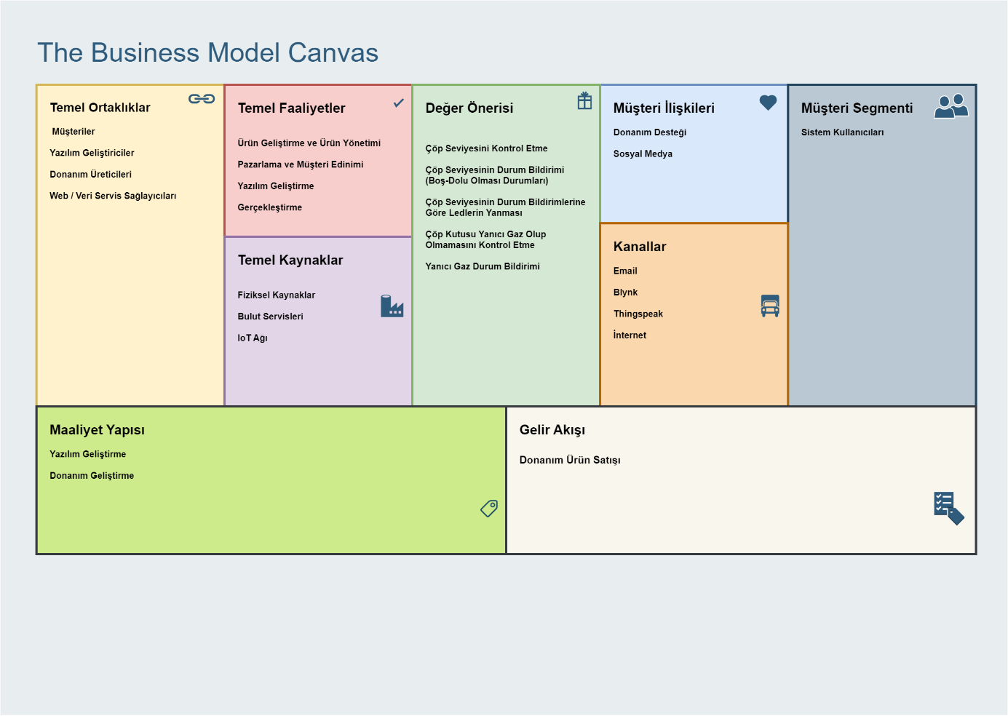

**SİSTEM MİMARİSİ**

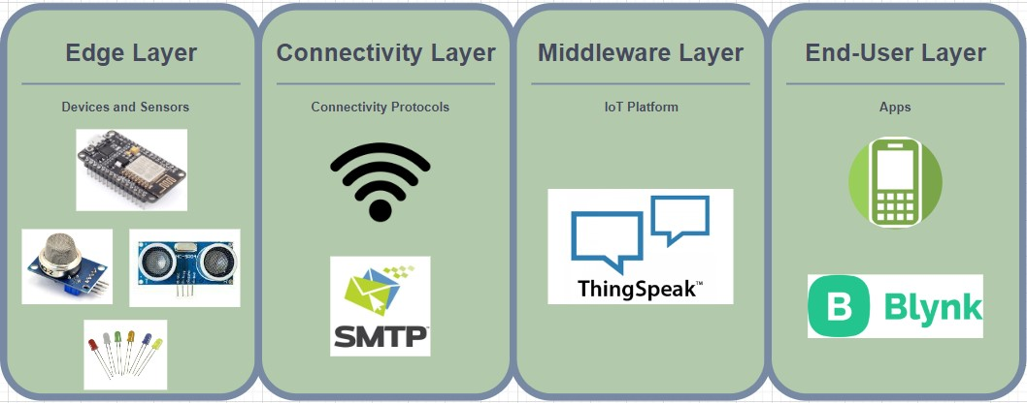

## Big Data (Büyük Veri)

IoT tabanlı projem, mekanların temizliğini optimize ederek insanlara yardımcı oluyor. Enerji, işgücü, maliyet ve zaman tasarrufu sağlayarak, kötü atık yönetimi ve çöp kutularında oluşabilecek yangın gibi riskleri minimize etmeyi hedefliyor. Özellikle çöp seviyesi verisinin ThingSpeak IoT bulut platformunda depolanması, anlık ve geçmiş durumların izlenmesine olanak tanıyor. Bu verilerin analiziyle çöp kutularının ne zaman dolduğu ve yangın riskinin yüzdesel olarak ne kadar olduğu belirleniyor, böylece gerekli tedbirler alınıyor. Aynı zamanda, bu veriler kurum içi tüketim alışkanlıklarını anlamak için de kullanılıyor.

Projemde büyük miktarda veri elde edildiği için, verilerin depolanması için MongoDB gibi büyük veri tabanlarını tercih ettim. MongoDB'nin esnek yapısı, veri bütünlüğünü sağlaması ve birden fazla kopya oluşturarak veri kaybını önlemesi projenin gelecekteki gelişimi için önemli bir avantaj sağlıyor. Verilerin işlenmesi ve analiz edilmesi için Apache Spark kullanmayı düşündüm. Hızlı çalışma ve anlık veri iletimi gerektiren bir proje olduğundan, Spark'ın Hadoop'a göre çok daha hızlı çalışması tercih sebebim oldu.

Apache Storm'un yüksek hızda çalışması, kolay kullanımı ve güvenilirliği nedeniyle veri işleme sürecinde tercih ettiğim bir sistem oldu. Veri akışını sağlamak içinse Kafka'yı mesaj dağıtıcı olarak seçtim. Kafka'nın yüksek hızı, veri bütünlüğünü koruması ve geniş kullanımı projenin veri iletimindeki hız ve güvenilirlik gereksinimlerini karşılamak adına önemli bir rol oynadı. Ayrıca, farklı platformlarda kullanılabilirlik açısından da Kafka'nın yaygın olarak benimsenmesi gelecekte projenin uyumluluğu için önem arz ediyor. Proje kapsamında, özellikle hızlı ve güvenilir bir şekilde veri iletimi yapılması büyük bir önem taşıyor.

**UML Diyagramı**

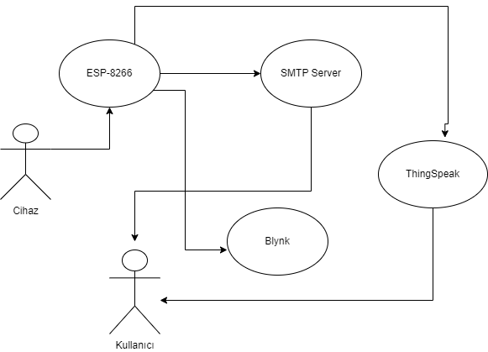

**Projeye Ait Fotoğraflar**

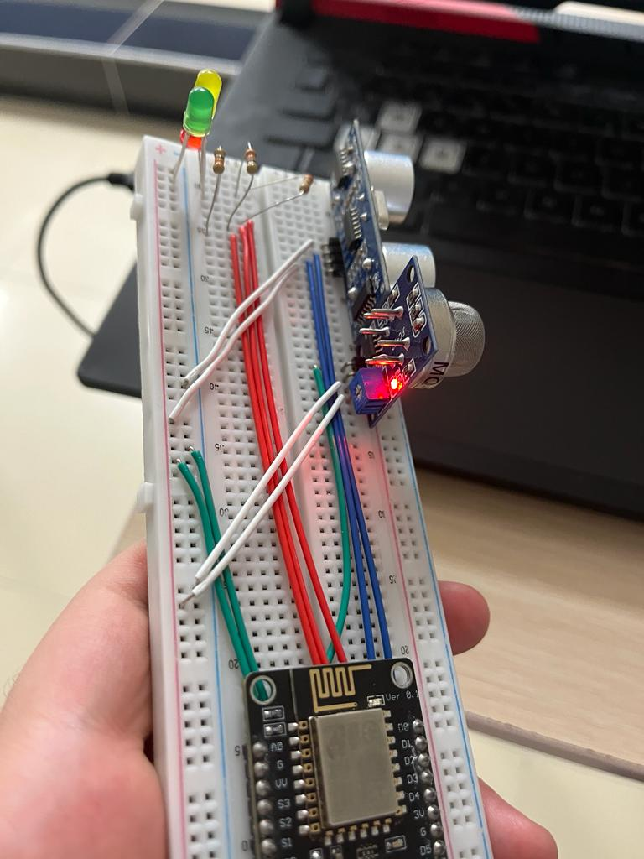

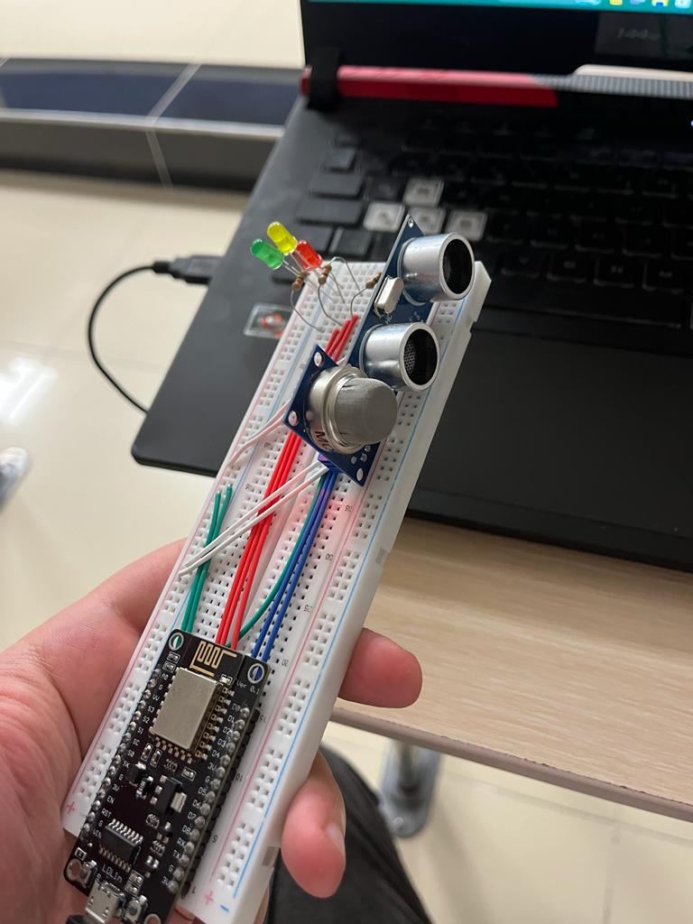

Gaz sensöründen okunan veri 800’ün üzerine çıktığında SMTP aracılığıyla gönderilen mail :

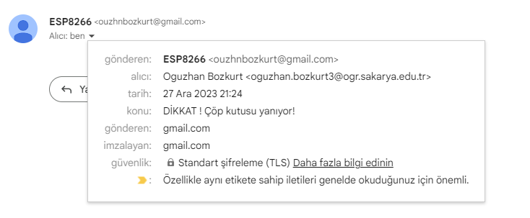

Çöp seviyesinin ThingSpeak IoT platformuna gönderilmesi :

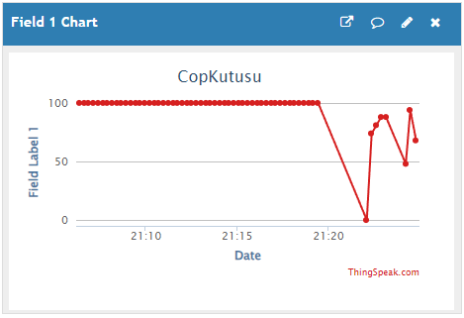

Gaz sensöründen aldığım verilerin Blynk IoT platformuna gönderilmesi :

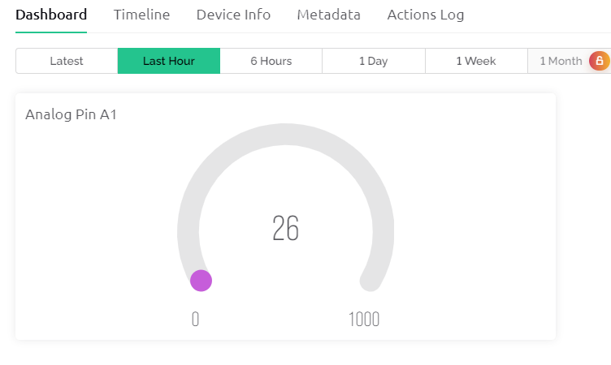

Program çalıştırıldığında ortaya çıkan COM çıktıları :

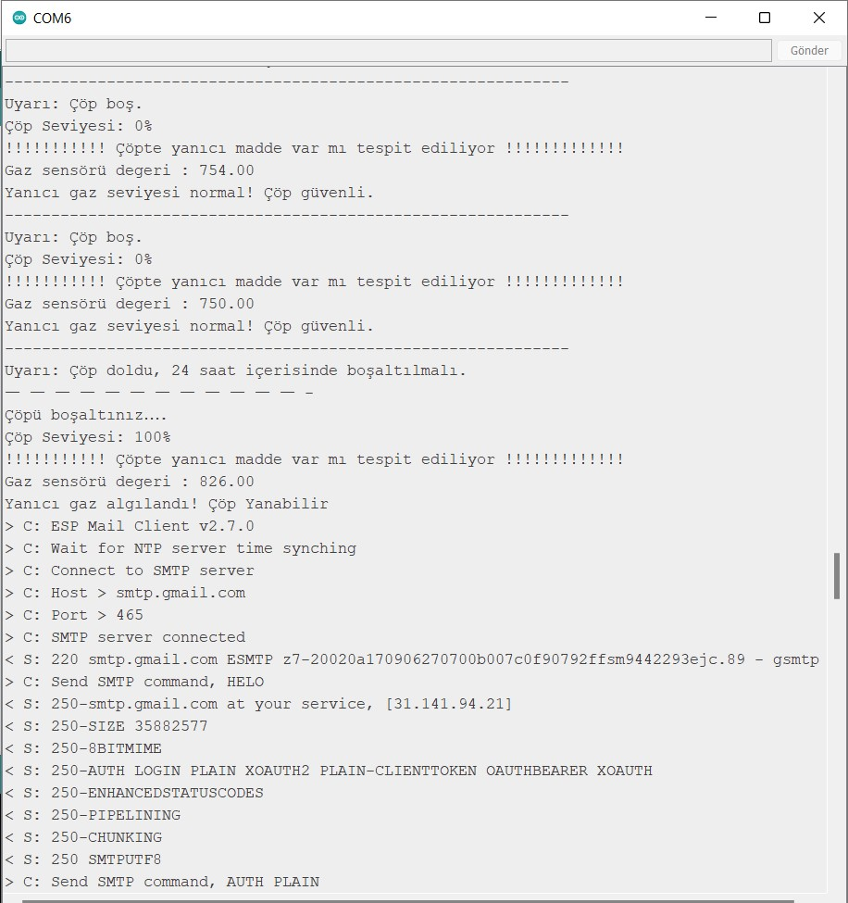

**Proje Kodları**

Github Adresi : https://github.com/Ouzhnbozkurt/IoT

## Kaynakça

Doç. Dr. Cüneyt BAYILMIŞ ve Doç. Dr. Kerem KÜÇÜK, “Nesnelerin İnterneti: Teori ve Uygulamaları”, Papatya Yayınevi, 2019.

<https://docs.blynk.cc/><https://app.diagrams.net/><https://www.mathworks.com/help/thingspeak/><https://www.arduino.cc/reference/en/language/functions/math/map/>